Hoofdstuk 2: De bronnen van de (onderwijs)deontologie

Doelstellingen
- De 5 rechtsbronnen van de deontologie (natuurrecht, moraal, internationaal recht, nationaal recht en de eigen tradities van de beroepsgroep) kunnen opnoemen en uitleggen en hun hiërarchisch verband kunnen weergeven.
- Fundamentele rechten moet je KENNEN = kunnen uitleggen nl: vrijheid van onderwijs & het recht van een kind op onderwijs; het gelijkheidsbeginsel nl. verbod om te discrimineren; de vrijheid van godsdienst; recht op privacy; recht op fysieke integriteit
- A.d.h.v. 5 rechtsbronnen kunnen aantonen dat leerkrachten een verantwoordelijke rol hebben bij de realisatie van de mensenrechten in het algemeen en de kinderrechten in het bijzonder.
- A.d.h.v. 5 voorbeelden kunnen uitleggen dat leerkrachten morele overwegingen maken binnen de uitoefening van hun ambt.
- Het ethisch verantwoord handelen van de leerkracht kunnen verklaren o.b.v. de ontwikkeling binnen de moraal.
- De betekenis van de behandelde artikelen uit de UVRM, EVRM, IVRK en de Belgische grondwet kunnen uitleggen en kunnen aantonen hoe die de onderwijsdeontologie of de rechten en plichten van de leerkracht ondersteunen.

Inleiding
Surf naar http://www.mensenrechten.org/ en klik op de video ‘De ontwikkeling van mensenrechten’.

Als mensen recht hebben op onderwijs, waarom zijn er dan meer dan een miljard volwassenen die niet kunnen lezen? (…).
Het zijn nog steeds woorden op papier. Dus de vraag is dan: “Wie zorgt er voor dat die woorden realiteit worden?” Wie vandaag de dag vechten tegen (…) armoede en discriminatie zijn geen krachtpatsers of superhelden, het zijn mensen, kinderen, (…) leraren, (…) die zich realiseren dat mensenrechten geen geschiedenisles zijn, dat het geen woorden zijn op papier (…).

Maar dat het keuzes zijn die wij als mens iedere dag maken. Dat het om verantwoordelijkheid gaat die we met elkaar dragen. Om elkaar te respecteren, te helpen en te beschermen (…).
“Waar beginnen de universele mensenrechten uiteindelijk? Op kleine plaatsen, dicht bij huis.” De buurt waarin hij woont, de school waar hij naartoe gaat (…).

Een (onderwijs)deontologie ontstaat niet zomaar. Hoe men tot die specifieke gedragsregels voor een beroepsgroep komt, wie die bepaalt en op basis waarvan, zullen we eerst algemeen bekijken. Nadien spitsen we onze aandacht toe op de manier waarop wettelijke bronnen in de onderwijspraktijk zich concreet vertalen.

De deontologie heeft zijn wortels in de ethiek en de moraal. In onze maatschappij waarin we eerbied voor het leven en de fysische, sociale en psychische integriteit van eenieder vooropstellen heeft deze deontologie in de loop der eeuwen juridisch vorm gekregen.

- Theoretische omkadering

Vanuit bovenstaande omschrijving kunnen we 5 bronnen van de deontologie aanduiden die hiërarchisch gerangschikt zijn:
- Het natuurrecht
- De moraal
- Internationaal recht
- Nationaal recht
- Eigen tradities van de beroepsgroep

  - Het natuurrecht

Op het hoogste niveau vinden we het natuurrecht terug. Dat is een recht dat, zoals het woord zegt, van nature gegeven is, d.w.z. in de natuurlijke orde van de dingen is gefundeerd en niet aan de maatschappij wordt ontleend.
Voorbeeld:
Het recht op leven, het recht om als volk te overleven
Natuurrecht is dus een recht dat wordt verondersteld boven en achter zowel de moraal als het positief recht (recht dat verschilt naar plaats en tijd) te staan en is dus van een hogere orde.

  - De moraal

Voor de uitoefening van het beroep van leerkracht verwerf je vakkennis en leer je een aantal vaardigheden. Er zijn echter beroepssituaties waarin kennis en vaardigheden die je in je opleiding verworven hebt niet voldoende zijn, maar waarin je het tevens moet hebben van je eigen aanvoelen, inschatten en beoordelen.
Moraal gaat nu precies over de vraag:
- Wat is juist handelen in gegeven situaties?
- Wanneer doe je het goede, wanneer het kwade? Of:
- Wat is het minst kwade in dit geval?
Dikwijls is een morele vraag een dilemma. Dit is een situatie waarin men moet kiezen tussen twee wegen die beide grote bezwaren opleveren.
Moraal heeft dus enerzijds betrekking op opvattingen, oordelen en beslissingen en anderzijds op concrete handelingen waardoor we uitdrukken wat we goed vinden.
Lies is klastitularis van een klas van 20 leerlingen waarvan 3 leerlingen afkomstig zijn uit een kansarm milieu. Lies heeft al vele malen contact gehad met het thuismilieu, contacten die steeds in positieve zin verliepen. Wel weet Lies dat Geert, een van haar kansarme leerlingen, thuis voor het minste geregeld slaag krijgt van zijn vader. De vader en de moeder van Geert zijn werkloos geworden na een fabriekssluiting en sindsdien is het gezinsinkomen spectaculair gedaald waardoor enkel het hoogst noodzakelijke nog kan aangekocht worden. In tegenstelling tot zijn klasgenoten beschikt Geert thuis niet over een computer, een GSM, zelfs zakgeld is niet aan de orde. Geert wil er nochtans zo graag bij horen!
In de klas is bijna elke leerling in het bezit van een GSM die echter gedurende de lesuren en ook tijdens de speeltijd in de boekentas dient te blijven. Op de dag dat Geert ‘middagdienst’ heeft (klas uitkeren, planten water geven,…) verdwijnt de GSM van Kim.
In het tuchtreglement van de school is opgenomen dat diefstal wordt bestraft met een tijdelijke of definitieve uitsluiting.
De leerkracht bevraagt Geert in een individueel gesprek maar Geert zegt geen GSM gestolen te hebben. Lies twijfelt aan zijn verhaal: alleen Geert was immers tijdens de middag in de klas.

Ontwikkeling en probleemstelling

Sinds mensenheugenis is aan de orde hoe de mens geacht wordt zich te gedragen.
De moraal of het weten van goed en kwaad en van daaruit het ‘gewetensvol of ethisch verantwoord’ handelen komt tot stand door opvoeding en vorming. Maar de opvoeding wordt zelf mee bepaald door factoren van tijd en ruimte: een bepaalde periode in een bepaald land, gezin of milieu en in een bepaalde cultuur.
Eeuwenlang kregen mensen in hun opvoeding zowat overal ter wereld een vaste en zekere moraal mee.
Oorspronkelijk engageerde men zich in onze westerse wereld sterk onder invloed van de Rooms-Katholieke Kerk om zich op een bepaalde manier te gedragen of te handelen. De geldigheid van het normenstelsel zelf werd zelden betwist, tenzij door een of andere marginale figuur of ‘ketter’.
Dat betekende niet dat de mensen geen morele problemen hadden maar die waren van concrete en persoonlijke aard, namelijk: hoe moet ik aan de gestelde gedragsnormen voldoen? Het eigen en collectieve geweten stond hierbij centraal. Deze situatie hield gedurende vele eeuwen stand.
Daar kwam de laatste eeuwen verandering in, vooral in de twintigste eeuw, en om verschillende redenen:

- De democratisering van het onderwijs, waardoor de heersende elites een goed deel van hun macht en invloed moesten prijsgeven. De verspreiding van het middelbaar en hoger onderwijs leidde tot een menstype dat nieuwsgierig was maar ook kritisch, dat de oude waarden en normen aan een onderzoek onderwierp, er andere leerde kennen en experimenteerde met nieuwe.
- De vooruitgang van de informatieverspreiding via de media.
- Het gebruik van communicatiemiddelen.
- De technische vooruitgang.
- De steeds verder gaande taakverdeling en specialisatie, waardoor men op alle gebieden specialisten nodig heeft, die overigens zelf leek blijven op andere gebieden.

Dat alles had zijn uitwerking op de moraal. Men werd geschokt in zijn rustige morele zekerheid van vroeger en kwam tot een dubbel besef dat:

- de moraal intersubjectief (tussen mensen) historisch aan het groeien is, door een historisch proces bepaald zal blijven dat nooit helemaal voltooid zal zijn.
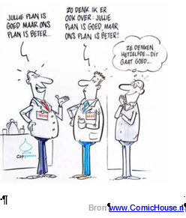
- men zal moeten leren leven met een veelheid aan waardestelsels naast elkaar, zeker in wereldverband, maar ook in de veel beperktere kring waarin men leeft (b.v. ouders en kinderen), omdat men zich vandaag niet meer kan afsluiten van heterogene invloeden.

Zo groeide de morele diversiteit, ook binnen de eigen gemeenschap en werd de moraal van vroeger een van de mogelijke maar niet de enige noch absolute.

Dit betekent concreet dat men niet meer wordt geleefd van bovenaf en op eenvormige wijze, maar dat men zelf moet leven, kiezen en beslissen binnen een horizontale verscheidenheid. Jouw taak als leerkracht is ‘het juiste’ te beslissen en gewetensvol te handelen.

"Be the change you want to see in this world."
- Mahatma Gandhi

  - Het internationaal recht

Door de eeuwen heen heeft zich gaandeweg een neergeschreven positief recht ontwikkeld (dat naar plaats en tijd verschilt) dat de ruimte afbakent waartussen mensen zich geoorloofd kunnen bewegen en dat eveneens voorziet in de nodige sanctionering bij overtreding van deze ‘beweegruimte’.

Kortom: onze rechten en plichten zijn ‘hard’ gemaakt in neergeschreven wetten. Deze wetten vinden we terug op nationaal en internationaal niveau.

Internationaal, en naar de geest primerend op alle grondwetten en besluiten van onze plaatselijke overheid, zouden onze rechten moeten gewaarborgd worden door de:

- Universele Verklaring van de Rechten van de Mens: door de Algemene Vergadering van de Verenigde Naties aanvaard en geproclameerd op 10 december 1948 (deze declaratie bindt de leden-staten slechts moreel);
- het Europees Verdrag ter bescherming van de rechten en fundamentele vrijheden: in 1950 gesloten door de West-Europese Gemeenschap waaraan ook een rechtsgang is verbonden (Europese Hof voor de mensenrechten in Straatsburg);
- het Verdrag inzake de Rechten van het Kind: gesloten op 20 november 1989 en specifiek wat de rechten van kinderen betreft.

Universeel wil zeggen: alomvattend en voor iedereen zonder onderscheid van geslacht, kleur, ras,
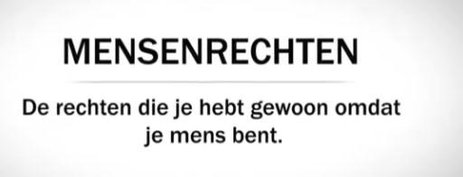
nationaliteit, taal, volk, godsdienst of levensbeschouwing. Dit betekent dat, waar en wanneer nodig, iedereen deze rechten kan opeisen voor zichzelf en voor anderen.
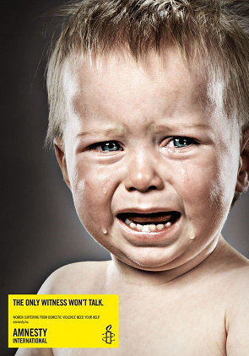
Helaas, in vele landen, verspreid over verschillende continenten worden de universele rechten van de mens met de voeten getreden. Regelmatig horen we protesten van verschillende organisaties, meer bepaald van de Liga van de Rechten van de Mens, die dan eisen dat de fundamentele rechten geëerbiedigd worden. Hoe zinvol, hoe humanitair verantwoord het ook is om te protesteren tegen de schending van de mensenrechten in bepaalde vreemde landen, toch mogen we niet vergeten om eveneens binnen onze eigen grenzen te kijken. Immers ook in eigen land, en soms in onze onmiddellijke omgeving, gaat het er niet altijd even correct aan toe.

Wettelijke bronnen en de concrete vertaling naar de onderwijsdeontologie: heel wat artikels uit bovengenoemde wetten en verdragen ondersteunen de onderwijsdeontologie of anders gezegd de leerkracht in zijn rechten en plichten. We lichten er enkele uit, en illustreren de meest relevante met een voorbeeld. Let op het terugkerende karakter van sommige artikels zowel op internationaal als nationaal vlak.

    - Universele Verklaring van de Rechten van de Mens (UVRM)

Universele Verklaring van de Rechten van de Mens

Artikel 8  Een ieder heeft recht op daadwerkelijke rechtshulp van bevoegde nationale rechterlijke instanties tegen handelingen, welke in strijd zijn met de grondrechten, hem toegekend bij Grondwet of wet. |  | Voorbeeld  Je wordt als leerkracht ontslagen omdat je lesbisch bent; je kunt dit ontslag aanvechten voor een rechtbank.
Artikel 10  Een ieder heeft, in volle gelijkheid, recht op een eerlijke en openbare behandeling van zijn zaak door een onafhankelijke en onpartijdige rechterlijke instantie bij het vaststellen van zijn rechten en verplichtingen en bij het bepalen van de gegrondheid van een tegen hem ingestelde strafvervolging. |  | Voorbeeld  Dit is het principe van de scheiding der machten.
Artikel 11  1. Een ieder, die wegens een strafbaar feit wordt vervolgd, heeft er recht op voor onschuldig gehouden te worden, totdat zijn schuld krachtens de wet bewezen wordt in een openbare rechtszitting, waarbij hem alle waarborgen, nodig voor zijn verdediging, zijn toegekend.  2. Niemand zal voor schuldig gehouden worden aan enig strafrechtelijk verzuim op grond van enige handeling of enig verzuim, welke naar nationaal of internationaal recht geen strafrechtelijk vergrijp betekenden op het tijdstip, waarop de handeling of het verzuim begaan werd. Evenmin zal een zwaardere straf worden opgelegd dan die, welke ten tijde van het begaan van het strafbare feit van toepassing was. |  | Voorbeeld  Je wordt als leerkracht beticht van aanranding van de eerbaarheid van een leerling. Je bent onschuldig tot het tegendeel door een rechtbank bewezen is.  Je kunt als leerkracht niet veroordeeld worden wanneer je een leerling die zijn les niet heeft gestudeerd een nul geeft. Het plaatselijke schoolbeleid kan echter wel andere opties voorop stellen. Je kunt als leerkracht wel veroordeeld worden wanneer je een leerling lichamelijke straffen toedient.
Artikel 12  Niemand zal onderworpen worden aan inmenging in zijn persoonlijke aangelegenheden, in zijn gezin, zijn tehuis of zijn briefwisseling, noch aan enige aantasting van zijn eer of goede naam. Tegen een dergelijke inmenging of aantasting heeft een ieder recht op bescherming door de wet. |  | Voorbeeld  Je kan als leerkracht niet worden ontslagen voor opmerkingen ten aanzien van je werkgever die je in een privé e-mail aan een ander persoon maakte (ook niet voor e-mail verzonden met een computer of via het netwerk van de werkgever).
Artikel 18  Een ieder heeft recht op vrijheid van gedachte, geweten en godsdienst; dit recht omvat tevens de vrijheid om van godsdienst of overtuiging te veranderen, alsmede de vrijheid hetzij alleen, hetzij met anderen zowel in het openbaar als in zijn particuliere leven zijn godsdienst of overtuiging te belijden door het onderwijzen ervan, door de praktische toepassing, door eredienst en de inachtneming van de geboden en voorschriften. |  | Voorbeeld  Je geeft les in het katholiek onderwijs en je wilt in de klas de Joodse godsdienst belijden.
Artikel 19

Een ieder heeft het recht op vrijheid van mening en meningsuiting. Dit recht omvat de vrijheid om zonder inmenging een mening te koesteren en om door alle middelen en ongeacht grenzen inlichtingen en denkbeelden op te sporen, te ontvangen en door te geven.

Artikel 26  1. Een ieder heeft recht op onderwijs; het onderwijs zal kosteloos zijn, althans wat het lager en beginonderwijs betreft. Het lager onderwijs zal verplicht zijn. Ambachtsonderwijs en beroepsopleiding zullen algemeen beschikbaar worden gesteld. Hoger onderwijs zal gelijkelijk openstaan voor een ieder, die hiertoe de begaafdheid bezit.  2. Het onderwijs zal gericht zijn op de volle ontwikkeling van de menselijke persoonlijkheid en op de versterking van de eerbied voor de rechten van de mens en de fundamentele vrijheden. Het zal het begrip, de verdraagzaamheid en de vriendschap onder alle naties, rassen of godsdienstige groepen bevorderen en het zal de werkzaamheden van de Verenigde Naties voor de handhaving van de vrede steunen.  3. Aan de ouders komt in de eerste plaats het recht toe om de soort van opvoeding en onderwijs te kiezen, welke aan hun kinderen zal worden gegeven. |  | Door dit artikel, dat rechtstreeks betrekking heeft op het onderwijs, dragen de ouders de opvoeding van hun kind tijdens de schooluren aan de leerkracht over waardoor hem/haar bepaalde rechten en plichten worden meegegeven. (zie Mandaat)
Toelichting bij Art. 12

Het recht op een privéleven, zoals hierbij gegarandeerd door Artikel 12, beschermt de leerkracht tegen ‘willekeurige beslissingen’ van de inrichtende machten.
Maar men moet dit met de nodige omzichtigheid benaderen, zeker wanneer een daad uit het privéleven interfereert met de relatie leerkracht-leerling.

Voorbeeld:
Je bent nachtportier in een bordeel terwijl je als leerkracht in een (katholieke) school bent aangesteld.
Je vertelt tijdens het tv-programma Volt dat je transseksueel bent en je jezelf elk weekend prostitueert.

In dit geval kan deze daad toch aanleiding geven tot een (eventueel tuchtrechtelijk) optreden van de inrichtende macht. Zoals verderop in de cursus zal worden besproken, kunnen toestanden of activiteiten uit het privéleven onverenigbaar zijn met het ambt van leerkracht en mag men de waardigheid van het beroep en de school nooit in het gedrang brengen door welke daad dan ook.

Het is moeilijk om te oordelen wanneer een daad uit het privéleven al dan niet een invloed heeft op het functioneren in schoolverband en/of op de relatie tussen leerkracht en leerling. Bij eventuele betwistingen daaromtrent zal de rechtbank in elk concreet geval oordelen.

Twee grondrechten moeten hier duidelijk met elkaar verzoend worden:

- enerzijds het recht op een privéleven van de leerkracht en
- anderzijds het recht op onderwijs voor de leerling en ook op de organisatie van het onderwijs door de inrichtende macht.

Door toetreding tot het beroep van leerkracht en tot een welbepaalde school aanvaardt de persoon vrijwillig de desbetreffende deontologische regels en legt hij zichzelf daardoor beperkingen op. Deze deontologische regels kunnen echter niet van die orde zijn dat het ganse leven van de leerkracht doorzichtig wordt en er geen privéleven meer mogelijk is.

Zelfs wanneer vanuit het specifieke pedagogische project van de school bepaalde eisen en verwachtingen voortvloeien, dan nog moeten deze in overeenstemming zijn met bovenvermeld Artikel 12 en zoals we later zullen zien, moeten specifieke verplichtingen die voortvloeien uit het pedagogisch project en onverenigbaarheden ermee zelfs vooraf schriftelijk kenbaar worden gemaakt. Voor je positie als leerkracht is dit Artikel 12 van fundamenteel belang.

Toelichting bij Art. 18

Volgens bovenstaand artikel heb je het recht op vrijheid van godsdienst en het belijden en onderwijzen ervan. De school zal er echter voor zorgen dat je dit recht niet kan uitputten door in het contract met jou een clausule in te stellen die bepaalt dat dit, gelet op het pedagogisch project van de school, niet kan. Vermits je dit contract hebt ondertekend, neem je dus zelf afstand van dit recht.

Toelichting bij Art. 19

Volgens dit artikel heb je het recht op een vrije meningsuiting. Toch zal ook deze mogelijkheid worden uitgesloten door in het statuut van het personeel te voorzien in een artikel dat waarborgt dat je als leerkracht persoonlijke, en dan vooral ‘vergaande’ meningen niet mag ventileren. In dit geval is het ontkennen van de Holocaust zelfs strafbaar.

Voor Art. 18 en Art. 19 geldt zelfs dat je als leerkracht in het gemeenschapsonderwijs bij het in dienst treden een neutraliteitsverklaring ondertekent. In deze neutraliteitsverklaring wordt het afzien of beperken van deze rechten voor de leerkracht als volgt omschreven:

KRITISCHE GEEST
Ik wil bijdragen tot het wederzijds begrip tussen mensen met verschillende levensbeschouwelijke en maatschappelijke visies door leerlingen en cursisten te wijzen op de interne verscheidenheid en overeenstemming.
Ik begeleid en stimuleer de kritische zin van leerlingen en cursisten.
Ik streef in de behandeling van feiten de grootst mogelijke objectiviteit na en blijf intellectueel eerlijk.
Ik engageer me om de meningsverschillen tussen levensbeschouwelijke overtuigingen niet uit de weg te gaan.
Ik weet dat ik mijn persoonlijk engagement kan en mag bekendmaken als de opvoedings- of onderwijssituatie daartoe aanleiding geeft. Dit doe ik echter op bedachtzame en voorname wijze, wat betekent dat ik me zeker onthoud van elke vorm van indoctrinatie en/of bekeringsijver.

Zoek je meer achtergrond en duiding over dit onderwerp, surf dan naar:
http://opschool.amnesty.nl/mensenrechten/wat-zijn-mensenrechten

    - Europees Verdrag ter bescherming van de rechten en fundamentele vrijheden

Op Europees niveau gelden dezelfde rechten en plichten. Immers, de hiërarchische ordening schrijft voor dat wetgeving op een ondergeschikt niveau nooit een hogere wetgeving mag tegenspreken.
Dit is zichtbaar in onderstaande voorbeelden.

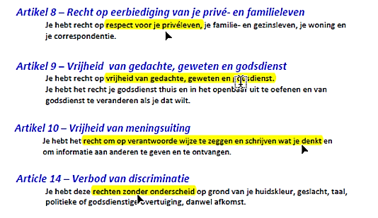

1.3.3 Verdrag inzake de Rechten van het Kind

Het Verdrag is uitgegroeid tot “een nagenoeg universeel aanvaarde standaard van minimale regels die in de omgang met kinderen moeten gerespecteerd worden. Toch is de concrete inhoud voor vele onderwijsmensen nog vaak een onbekende”. Let op de intentie van Art. 42.
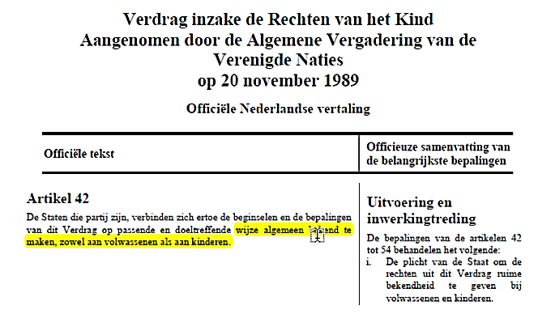
Het onderwijsbeleid moet ernaar streven dat de regelgeving in overeenstemming is met de bepalingen uit het Kinderrechtenverdrag. Uiteindelijk is het de leerkracht die dagelijks met kinderen en jongeren omgaat en in deze contacten kinderrechten de plaats kan toebedelen die ze verdienen.

Vele artikels uit dit Verdrag geven aanleiding tot allerlei plichten voor iedereen en dus ook voor leerkrachten in de uitoefening van hun beroep. De plichten die voortvloeien uit de hierin beschreven beschermde rechten van het kind hebben betrekking op het kind zelf zowel als op de verantwoordelijken van het kind.
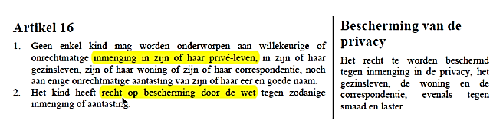

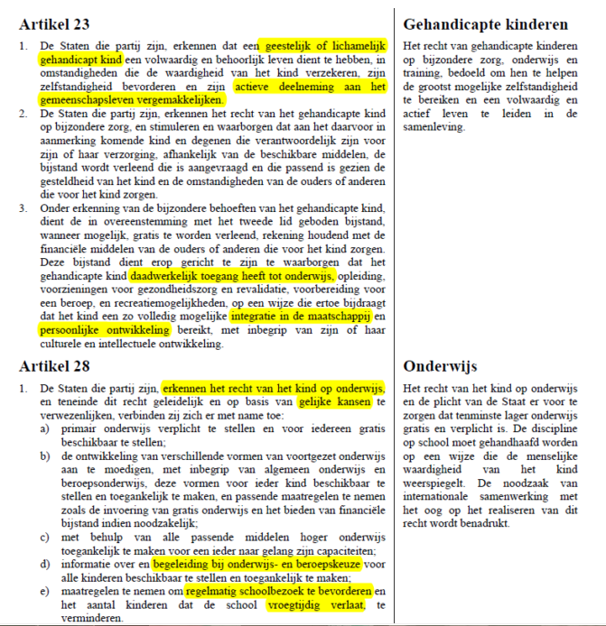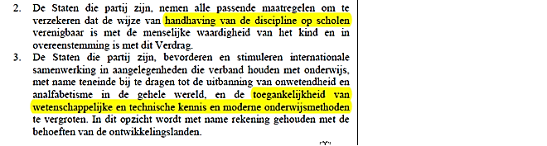

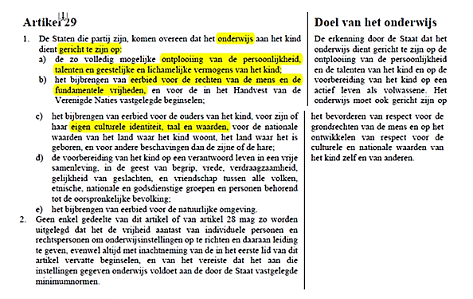

Zoek je meer achtergrond en duiding over dit onderwerp, surf dan naar:
http://onderwijs.vlaanderen.be/nl/rechten-van-kinderen-jongeren-en-studenten
  - Het nationaal recht

In nationaal verband worden onze elementaire rechten gewaarborgd door de Grondwet en de hierop gebaseerde wetten, koninklijke besluiten en decreten, besluiten van de executieve, … Onze plichten komen daardoor eveneens voor iedereen herkenbaar aan de oppervlakte.

    - De Grondwet

Artikel 11 | Het genot van de rechten en vrijheden aan de Belgen toegekend moet zonder discriminatie verzekerd worden. Te dien einde waarborgen de wet en het decreet inzonderheid de rechten en vrijheden van de ideologische en filosofische minderheden.
Artikel 19 | De vrijheid van eredienst, de vrije uitoefening ervan, alsmede de vrijheid om op elk gebied zijn mening te uiten, zijn gewaarborgd, behoudens bestraffing van de misdrijven die ter gelegenheid van het gebruikmaken van die vrijheden worden gepleegd.
Artikel 22 | Iedereen heeft recht op eerbiediging van zijn privéleven en zijn gezinsleven, behoudens in de gevallen en onder de voorwaarden door de wet bepaald.
Artikel 22 bis | Elk kind heeft recht op eerbiediging van zijn morele, lichamelijke, geestelijke en seksuele integriteit.
Artikel 24 par 3 | Alle leerlingen die leerplichtig zijn hebben ten laste van de gemeenschap recht op een morele of religieuze opvoeding.
Artikel 24 par 4 | Alle leerlingen of studenten, ouders, personeelsleden en onderwijsinstellingen zijn gelijk voor de wet of het decreet. De wet en het decreet houden rekening met objectieve verschillen, waaronder de eigen karakteristieken van iedere inrichtende macht, die een aangepaste behandeling verantwoorden.

1.4.2 Vlaamse onderwijsregelgeving via decreten

Specifiek voor het onderwijs kunnen we stellen dat vanuit de tradities binnen onderwijs, onderzoek en ervaringen heel wat onderwijswetgeving werd ontwikkeld. Zonder exhaustief te willen zijn verwijzen we hiervoor onder meer naar het decreet rechtspositie en naar het decreet onderwijs XIII-Mozaïek (13 juli 2001) betreffende de instelling van de Commissie Zorgvuldig Bestuur.
Het decreet rechtspositie zal uitvoerig worden behandeld in hoofdstuk 5 van deze cursus. Hier halen we de belangrijkste deontologische regels aan waaraan een leraar zich in de dagelijkse werking dient te houden. Ook op schoolniveau bekijken we deze deontologische code kort en beperken we ons tot een beknopte bespreking van de bepalingen door de Commissie Zorgvuldig Bestuur die de organisatie van de onderwijsinstellingen controleert.
Deontologische bepalingen volgens het decreet rechtspositie voor de individuele leraar
Voor de omschrijving van de deontologische plichten van de leraar baseren we ons hier op het Decreet rechtspositie van het gesubsidieerd onderwijs (1991). Deze artikels komen in sterke mate overeen met de omschrijving in het Decreet rechtspositie van het gemeenschapsonderwijs (1991). Daar waar er toch een specifiek onderscheid is, vermelden we dit expliciet.

Decreet betreffende de rechtspositie van sommige personeelsleden van het gesubsidieerd onderwijs en de gesubsidieerde centra voor leerlingenbegeleiding:
http://data-onderwijs.vlaanderen.be/edulex/document.aspx?docid=12657

Decreet betreffende de rechtspositie van bepaalde personeelsleden van het Gemeenschapsonderwijs:
http://data-onderwijs.vlaanderen.be/edulex/document.aspx?docid=12528

HOOFDSTUK II. - Plichten en onverenigbaarheden
Art. 8.
Dit hoofdstuk is van toepassing op de tijdelijk aangestelde en de vaste benoemde personeelsleden.
Afdeling 1. - Plichten
Art. 9.
De personeelsleden moeten het belang behartigen van het onderwijs en van de instellingen waarin zij tewerkgesteld zijn.
Zij behartigen daarenboven het belang van de leerlingen en van de consultanten.
Art. 10.
De personeelsleden vervullen de taken die hun worden opgedragen, persoonlijk en nauwgezet, met inachtneming van de verplichtingen welke hun door of krachtens de wet of het decreet en, al naar het geval, door de aanvullende regels van het bevoegd paritair comité, door de overeenkomst of het besluit van indienstneming of bij dienstorder zijn opgelegd. [De personeelsleden respecteren daarbij de internationale en grondwettelijke beginselen inzake de rechten van de mens en van het kind in het bijzonder.]
Decr. 19-7-2013
Art. 11.
De personeelsleden moeten zich in hun dienstbetrekkingen en in de omgang met de leerlingen, de ouders van de leerlingen en het publiek op een correcte wijze gedragen.
De personeelsleden moeten alles vermijden wat het vertrouwen van het publiek kan schaden of afbreuk kan doen aan de eer of de waardigheid van hun functie in het onderwijs.
Het is de personeelsleden verboden rechtstreeks of door een tussenpersoon, zelfs buiten hun ambt doch omwille ervan, giften, geschenken, beloningen of enig ander voordeel aan te nemen.
Art. 12.
De personeelsleden mogen hun gezag niet aanwenden voor politieke of commerciële doeleinden.
Art. 13.
Behoudens overmacht mogen de personeelsleden de uitoefening van hun ambt niet onderbreken zonder voorafgaande toestemming van de rechtstreekse hiërarchische overheid.
Art. 14.
De personeelsleden zijn ertoe gehouden het ambtsgeheim te bewaren.

Art. 15.
In de uitoefening van hun ambt moeten de personeelsleden de verplichtingen, voortvloeiend uit de specificiteit van het opvoedingsproject, naleven.
Deze verplichtingen worden schriftelijk meegedeeld voor de indiensttreding en vastgelegd in de overeenkomst of het besluit van indiensttreding.
Gemeenschapsonderwijs:
Art. 9.
In de uitoefening van hun ambt moeten de personeelsleden de neutraliteit in acht nemen en aan het pedagogisch project van het [gemeenschapsonderwijs]¹ gestalte geven. Zij mogen daarenboven hun gezag niet aanwenden voor politieke of commerciële doeleinden. [De leerkrachten levensbeschouwelijk onderricht]² moeten meewerken aan de realisatie van het pedagogisch project van het Gemeenschapsonderwijs en het schoolwerkplan.

Afdeling 2. – Onverenigbaarheden
Art. 16.
Onverenigbaarheden die voortvloeien uit de specificiteit van het opvoedingsproject worden schriftelijk meegedeeld voor de indiensttreding en worden vastgelegd in de overeenkomst of het besluit van indiensttreding.

Commissie Zorgvuldig Bestuur
Doel van de instelling van deze commissie was het moderniseren van wat wordt benoemd als ‘laakbare praktijken’: politieke propaganda, oneerlijke concurrentie, handelspraktijken, … naast het bewaken van deze ‘laakbare praktijken’ is deze Commissie ook bevoegd om beslissingen te nemen omtrent de kosteloosheid van het onderwijs, gelinkt aan de eindtermen en ontwikkelingsdoelen.
- Eerlijke concurrentie:
De eerlijke concurrentie tussen scholen bestaat uit twee elementen: enerzijds eerlijkheid inzake informatie en publiciteit rond de onderwijsorganisatie en anderzijds eerlijkheid inzake de andere activiteiten van een school. Een schoolbestuur mag alle mogelijke informatie verstrekken over en publiciteit maken voor haar onderwijs- en opvoedingsaanbod. Andere scholen mogen daarbij niet betrokken worden in de vorm van vergelijkingen, negatieve vaststellingen, ‘aanvallen op’ enz. Initiatieven en activiteiten die hierbij wel eens punt van discussie vormen, zijn bijvoorbeeld het organiseren van leerlingenvervoer, leerlingenwerving, kinderdagverblijven binnen de gebouwen van de school, …

- Verbod op politieke activiteiten:
Zoals in het decreet rechtspositie voor individuele leerkrachten wordt bepaald dat zij hun gezag niet mogen aanwenden voor politieke of commerciële doeleinden (art. 12), wordt ook voor het schoolbestuur bepaald dat er geen politieke propaganda mag worden gevoerd binnen een onderwijsinstelling. Dit verbod wordt weliswaar beperkt tot de ogenblikken waarop er schoolse activiteiten zijn en tijdens de zogeheten sperperiode voorafgaand aan verkiezingen. Personeelsleden, leerlingen en/of ouders mogen niet worden gevraagd of aangezet om aan politiek gerichte activiteiten deel te nemen. Het schoolbestuur mag ook niet betrokken worden bij de organisatie van een politieke activiteit en moet het gelijkheidsbeginsel hanteren bij het wel of niet toelaten van politieke activiteiten binnen de schoolgebouwen.
Dit verbod geldt voor het schoolbestuur, maar ook voor het hele schoolteam en in het bijzonder de maatschappijbeschouwende en levensbeschouwelijke vakken zoals geschiedenis, wereldoriëntatie, niet-confessionele zedenleer, …

- Handelsactiviteiten:
Dit principe bepaalt dat een school handelsactiviteiten mag verrichten, voor zover deze geen daden van koophandel zijn en voor zover ze verenigbaar zijn met de onderwijsopdracht. Voornamelijk in secundair onderwijs vinden heel wat onderwijskundige activiteiten plaats waarbij het leveren van diensten en het verkopen van (al dan niet zelfgemaakte) producten een onderdeel van het leerproces vormen. Deze activiteiten mogen dus niet identificeerbaar zijn als daden van koophandel m.a.w. daden gericht op persoonlijke verrijking. Een school kan dus geen daad verrichten louter en alleen ter verrijking van haar bestuur of ter verrijking van natuurlijke personen die al dan niet als personeelslid bij het onderwijs betrokken zijn. Een school mag wel een beperkt voordeel nastreven ter bekostiging van haar werking.

- Reclame en sponsoring:
Met reclame wordt bedoeld elke mededeling in gelijk welke vorm in verband met handel, bedrijf, ambacht of beroep teneinde de afzet te bevorderen van goederen en diensten.
Sponsoring is een loutere vermelding van de naam en de zaak die als buitenstaander een bijdrage heeft geleverd, zonder verdere inhoudelijke boodschap.
Deze beide vormen worden binnen een school toegelaten op voorwaarde dat 1) ze niet onverenigbaar zijn met de pedagogische en onderwijskundige taken en doelstellingen van de instelling en 2) ze niet strijdig zijn met de algemene principes inzake objectiviteit, geloofwaardigheid, betrouwbaarheid en onafhankelijkheid.
Voorbeeld:
  - De naam en het logo van een geloofwaardige, betrouwbare en onafhankelijke sponsor die tegelijk in overeenstemming kan worden gebracht met het pedagogisch project van de school al dan niet in het groot afficheren op de zijkant van een eigen schoolbus is toegelaten.
  - Het vermelden van de gulle schenker van de tombolaprijzen tijdens een schoolfeest mag ook.

